**新销售业务流程操作手册**

1. **销售结算流程**
2. **当月正常开具销售发票**

当月没有途损发生或未收到途损单时，在系统中选择对应业务流程，如下：

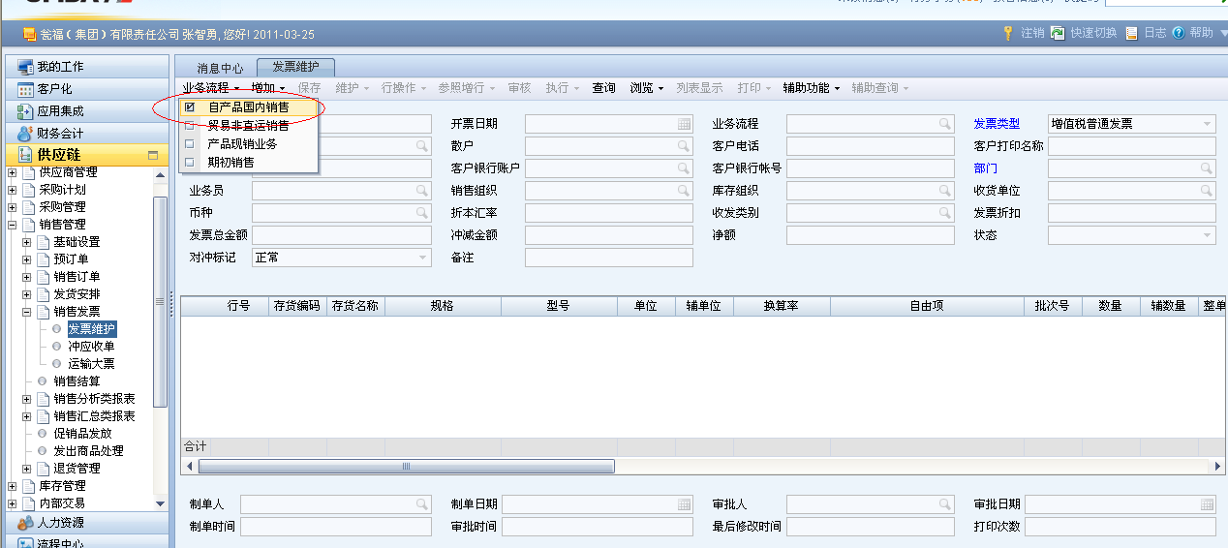

参照当月库存销售出库单，开具销售发票，并审核传财务，如下：

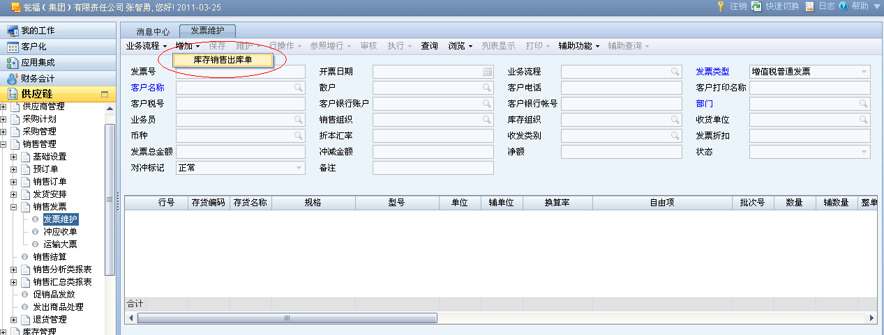

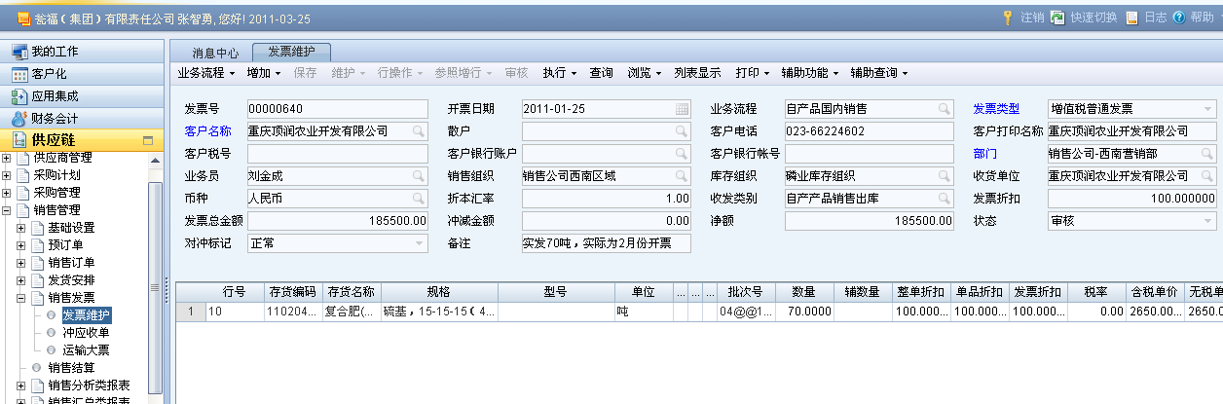

当月无途损开具发票后的联查图，如下：

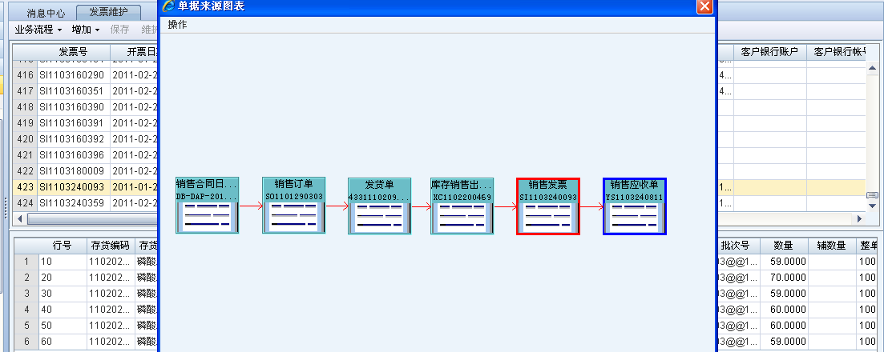

1. **当月处理途损合并开票**

当月收到当月途损的情况下，根据收到的途损在系统中参照库存销售出库单做途损单，并自动带出单价和税额，如下：

注：途损责任：选择部门

责任部门：选择销售公司

合理途损数量：录入途损数量

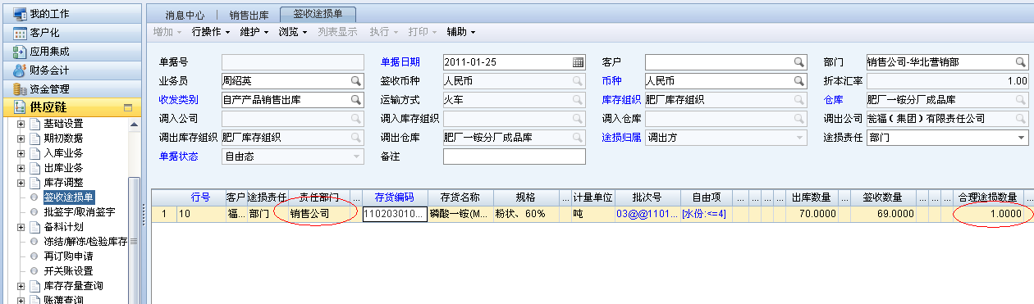

录入完毕后，保存并审核途损单，如下：

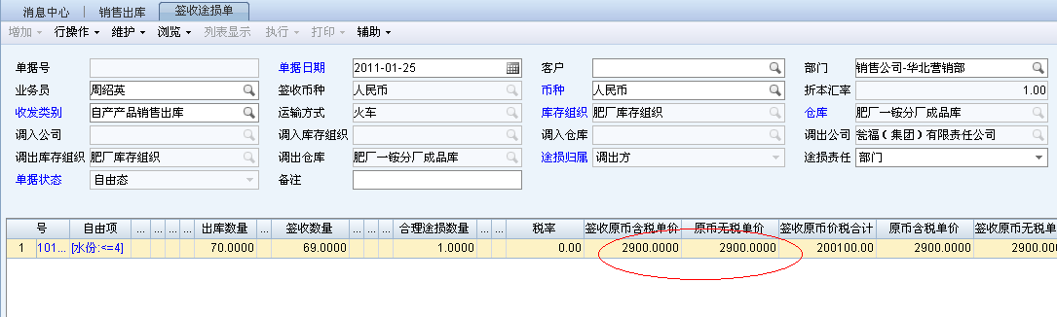

根据库存销售出库单，开具销售发票，当月的销售发票自动扣减当月途损数量，如下：

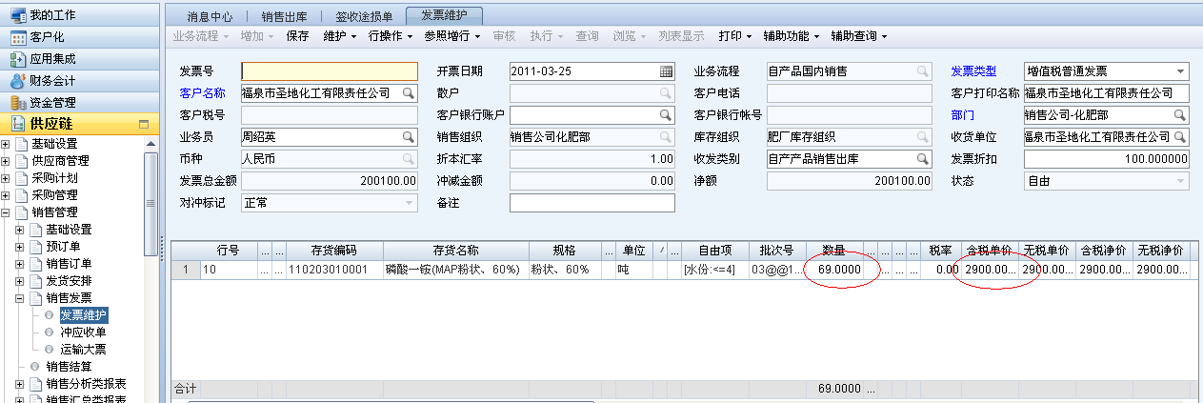

1. **上月途损当月合并开票**

当月收到上月途损情况下，在系统中参照上月库存销售出库单做途损单，如下：

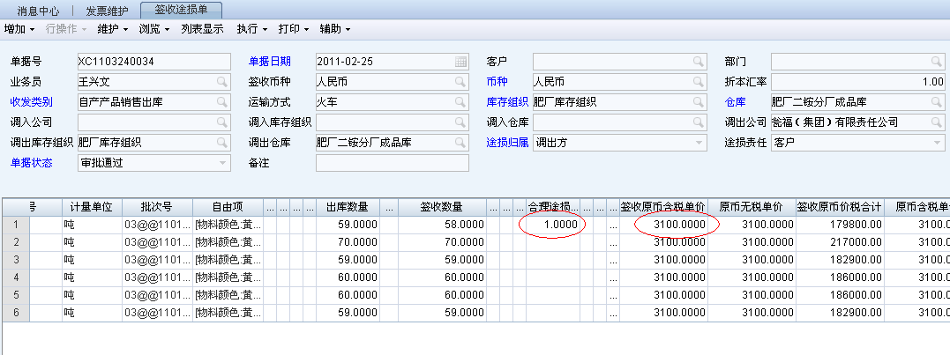

当月参照库存销售出库单开具发票时，通过参照增行参照上月库存销售出库单（已做途损单的出库单），进行合并开票，如下：

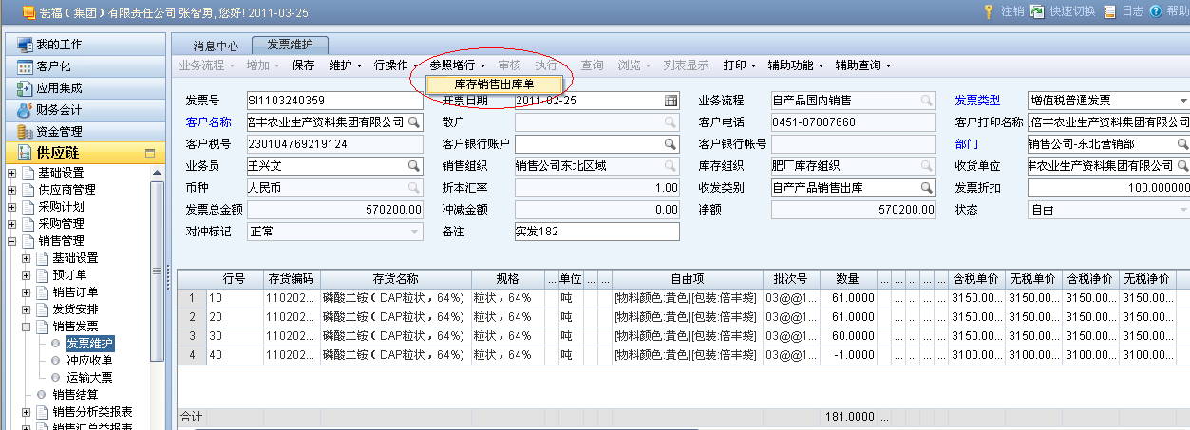

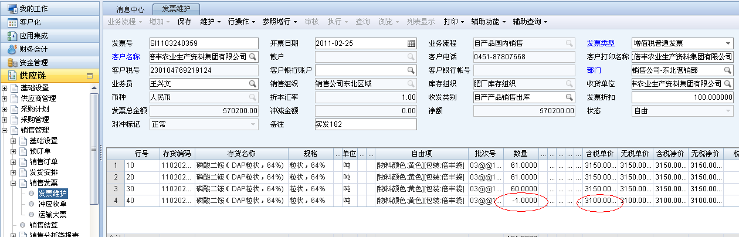

1. **销售合同变更流程**
2. **未开票时变更**

对于当月发货，还未开具销售发票的出库单，进行合同变更，如下：

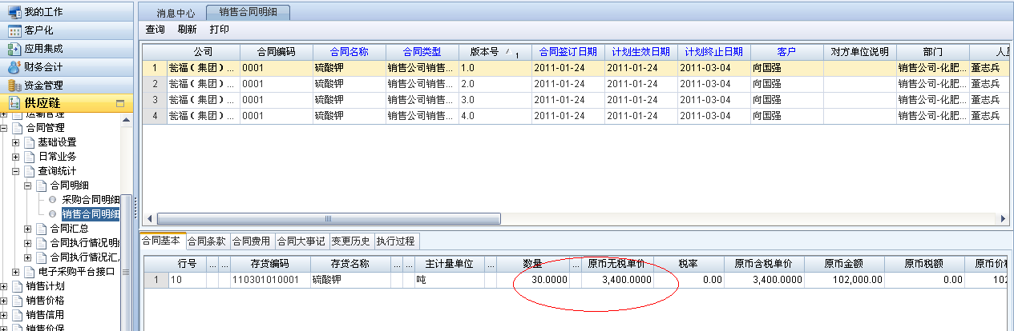

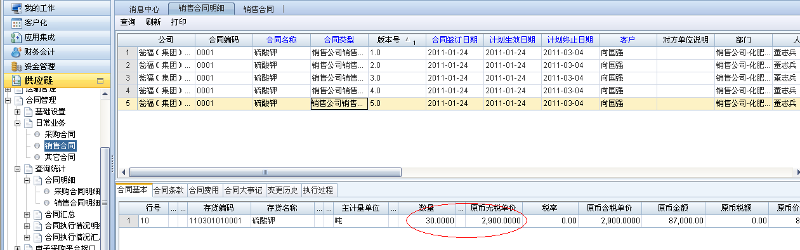

合同变更后，开具销售发票，单价即为合同变更后的新单价，如下：

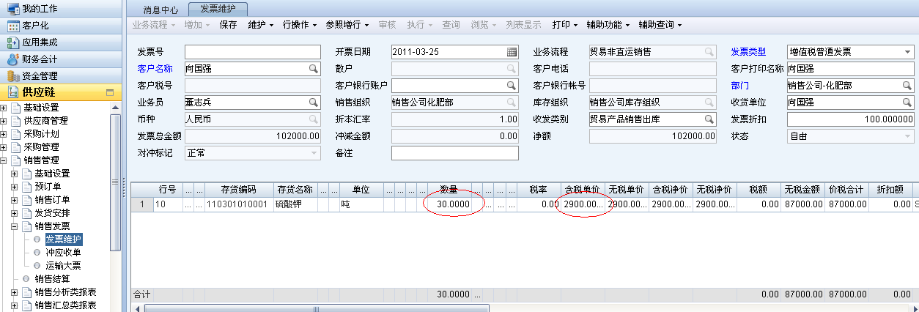

1. **已开票时变更**

对于上月已开销售发票，当月要对价格进行调整处理的，在当月先对上月已开发票进行对冲处理，如下：

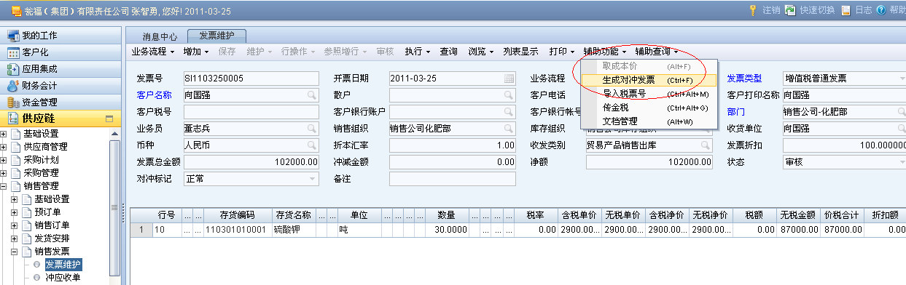

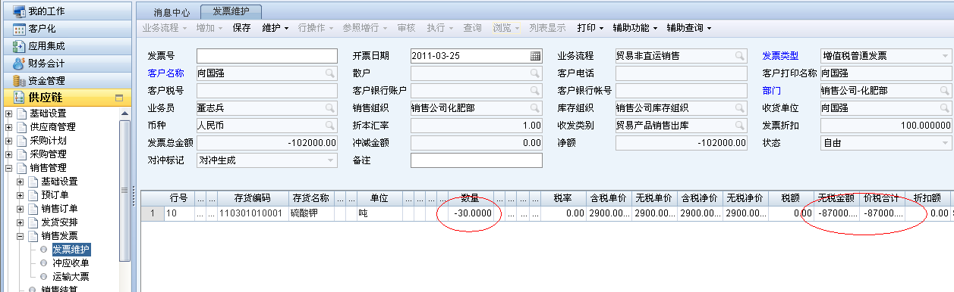

对冲完毕后，进行合同变更，然后参照上月库存销售出库单，重新开具销售发票，如下：

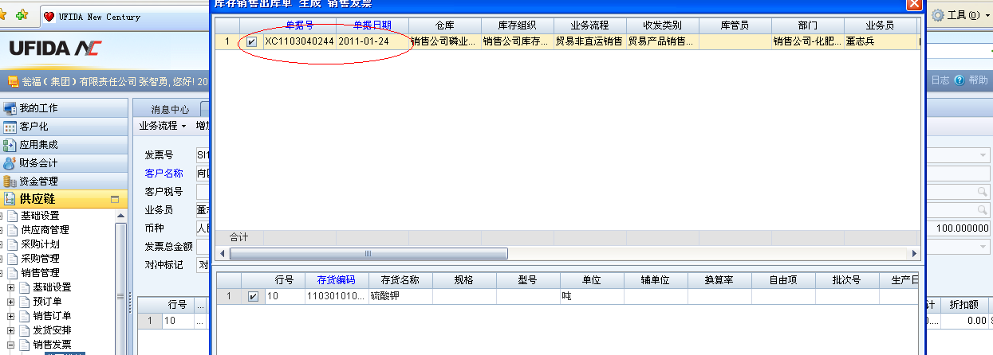

开具的当月发票就是合同变更后的新价格，如下：

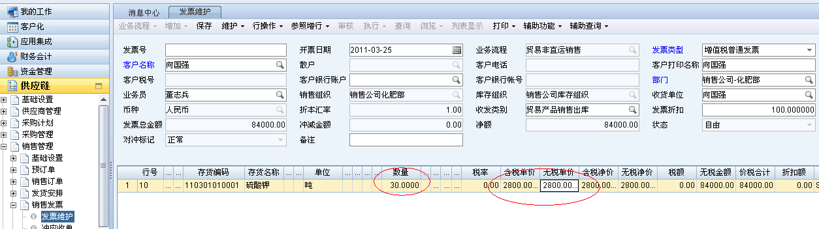

1. **运输大票**
2. **单据填写规范（针对：装卸费、保管费等其他费用的填写说明）**

对装卸费、保管费等其他费用的录入，在运输方式中选择其他费用，并在费用说明中选择对应的费用内容，如下：

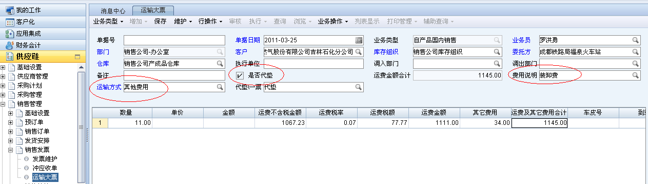

注：是否代垫选项，是代垫运费时，一定要打上“√”

